
CENTRO DE ESTUDIOS DE SUEÑO
Calle 53 No 31-30
INFORME DE POLISOMNOGRAFÍA
EN TITULACION DE CPAP

Nombre: | ADRIANA LUCIA PIMIENTO MORENO |  |  |  |  |  |  | Edad |  |  | 48 años |  |  | Id: |  | 63516766
Peso: |  | 69 kg |  | Talla: | 155 cm | IMC | 28,72 |  |  | Cuello |  | 37 cm |  | Perímetro Abdominal: 99 cm
Solicita: |  |  | Dra. Gloria Pacheco  Medicina Familiar |  |  | Empresa: |  |  | Sanitas EPS |  |  |  | Fecha: |  | 01-04-2025

PROCEDIMIENTO
Previa valoración clínica se realizó el estudio utilizando polisomnógrafo marca Neurovirtual, modelo BW. Se realizó monitoreo continuo y simultáneo de electroencefalograma (6 canales), electrooculograma de ambos ojos, electromiograma mandibular y de miembros inferiores, flujo con cánula de presión nasal, movimientos de tórax y de abdomen, saturación de oxígeno con oxímetro de pulso, electrocardiograma, micrófono traqueal (detección de ronquido) y sensor de posición corporal. Posteriormente se realizó análisis manual de todo el registro.

El personal de salud encargado de realizar el estudio mantiene las medidas de protección personal relacionadas con lavado de manos y uso de tapabocas.

Se realizó programa de adaptación antes de las conexiones del equipo obteniendo una adecuada tolerancia permitiendo el inicio del estudio. Se realizó estudio de titulación de C-PAP según protocolo.

El C-PAP es marca Resmed y se utilizó máscara nasal tamaño “Medium ”. (Ref. Eson 2 Fisher & Paykel)

INDICACION DEL EXAMEN
Paciente con Apnea Obstructiva de Sueño Grave (IAH: 32,2/hr) diagnosticado con polisomnograma basal de enero de 2024. Se realizó estudio con C-PAP para titular la presión a la cual corrigen las apneas hipopneas.

INTERPRETACION
- Arquitectura del Sueño:
Durmió 362,5 minutos de los 375,9 minutos que permaneció en cama, para una eficiencia de sueño de 96,4%. La latencia de sueño fue: 6,5 minutos y la latencia de sueño REM fue 53,5 minutos. Se observó un porcentaje de sueño REM de 25,2% y un porcentaje de sueño profundo (estadio 3) de 29,9%. El índice de microalertamientos fue 4,3/hora, en su mayoría desencadenados por las apneas hipopneas.

- Eventos Respiratorios y oxigenación:
- Se inició a una presión de 4 cm de agua, con incrementos progresivos de acuerdo a respuesta y tolerancia del paciente. A una presión de 6 cm de agua se observó disminución de las apneas hipopneas y del ronquido en sueño no REM, REM, y en todas las posiciones adoptadas (supino-lateral)

- La saturación de oxígeno promedio durante el sueño, una vez alcanzada la presión terapéutica del C-PAP fue de 95%.

- Corrige ronquido con la presión terapéutica.
- No se observaron movimientos periódicos de piernas.
- La frecuencia cardiaca promedio en la noche fue de 58,9 latidos/minuto, sin alteración del ritmo cardiaco.

CONCLUSIONES
Apnea obstructiva del sueño grave que corrigió con C-PAP a una presión de 6 cm de H2O en sueño REM y no REM y durante el decúbito supino.
Se utilizó máscara nasal tamaño “Medium”.


Dra. Leslie Katherine Vargas Ramírez
Medicina interna – Neumología
RM 37726703

Nombre: | ADRIANA LUCIA PIMIENTO MORENO |  | Edad: | 48 años | Fecha: | 01-04-2025
Inicio: | 01/04/2025 11:04 p. m.

ARQUITECTURA DE SUEÑO:

Hora inicio Grabación: | 01/04/2025 11:04 p. m. | Tiempo en Cama: | 375,9
Tiempo Total de Sueño: | 362,5 | Eficiencia de Sueño: | 96,4%
Latencia de Sueño | 6,5 | Latencia de sueño REM: | 53,5
Tiempo despierto durante el sueño: | 6,8

 | # Total | Con Eventos Respiratorios | Con PLMs | Espontáneos
Microalertamientos | 26 | 4 | 0 | 0
Indice Despertares | 4,3 /Hr.

DISTRIBUCIÓN DE FASES DE SUEÑO:
 | Episodios | Duración | TST
 | (# of) | (min) | (%)
Despierto (SPT) | 3 | 13,0 | -
REM | 3 | 91,5 | 25,2
S1 | 0 | 0 | 0
S2 | 6 | 162,5 | 44,8
S3 | 4 | 108,5 | 29,9

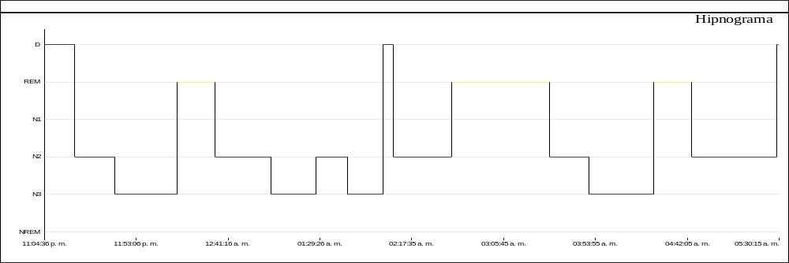

Resumen de eventos respiratorios (Tiempo de sueño total)

 | AC | AO | AM | Suma AP | hip | Eventos A + H
Configuración (s) | 10.0 | 10.0 | 10.0 |  | 10.0
Número | 0 | 0 | 0 | 0 | 50 | 50
Máx. (s) | 0 | 0 | 0 | 0 | 37,9 | 37,9
Media (s) | 0 | 0 | 0 | 0 | 19,6 | 19,6
Duración total (min) | 0 | 0 | 0,0 | 0,0 | 16,3 | 16,3
Índice (nº/h TST) | 0,0 | 0,0 | 0,0 | 0,0 | 8,3 | 8,3

Resumen del índice de eventos respiratorios (Tiempo de sueño total)

 | REM nº/h (REM) | NREM nº/h (NREM) | TST nº/h (sueño)
IAH | 18,4 | 4,9 | 8,3

OXIMETRIA:
 | Despierto | REM | No-REM | TST
Promedio (%) | 95 | 95 | 94 | 94
Indice Desat (#/hour) | 0,0 | 28,2 | 8,0 | 13,1
<90 (min) | 0,0 | 1,9 | 0,0 | 1,9
<80 (min) | 0,0 | 0,0 | 0,0 | 0,0
<70 (min) | 0,0 | 0,0 | 0,0 | 0,0
<60 (min) | 0,0 | 0,0 | 0,0 | 0,0
<50 (min) | 0,0 | 0,0 | 0,0 | 0,0

Saturación de O2 Mínima durante los Eventos Respiratorios [%] : | 92
Saturación O2 Mínima durante el sueño [%] : | 85

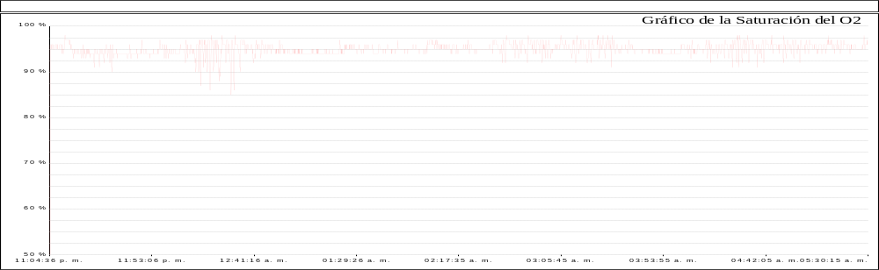

FRECUENCIA CARDIACA:

 | Despierto | REM | No-REM
Frecuencia Cardiaca Promedio (Lat/min) | 64,0 | 58,4 | 58,8

MOVIMIENTOS DE MIEMBROS INFERIORES:

Número Total de LMs | 0 | Índice de LMs (#/hr) | 0,0

POSICION CORPORAL:

 | Supino | Derecho | Izquierdo
Índice A/H (#/hr) | 7,3 | 12,9 | 0
Dur. sueño (m) | 314,3 | 61,2 | 0,0
Sueño (%) | 83,4 | 16,6 | 0,0

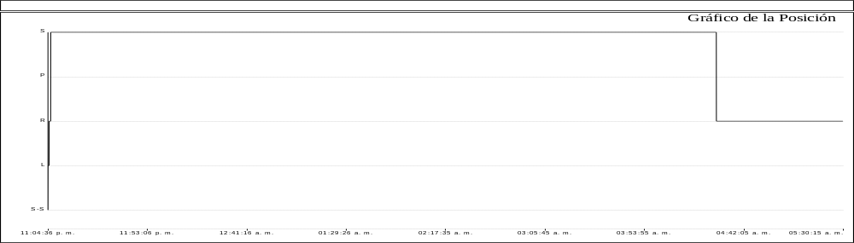

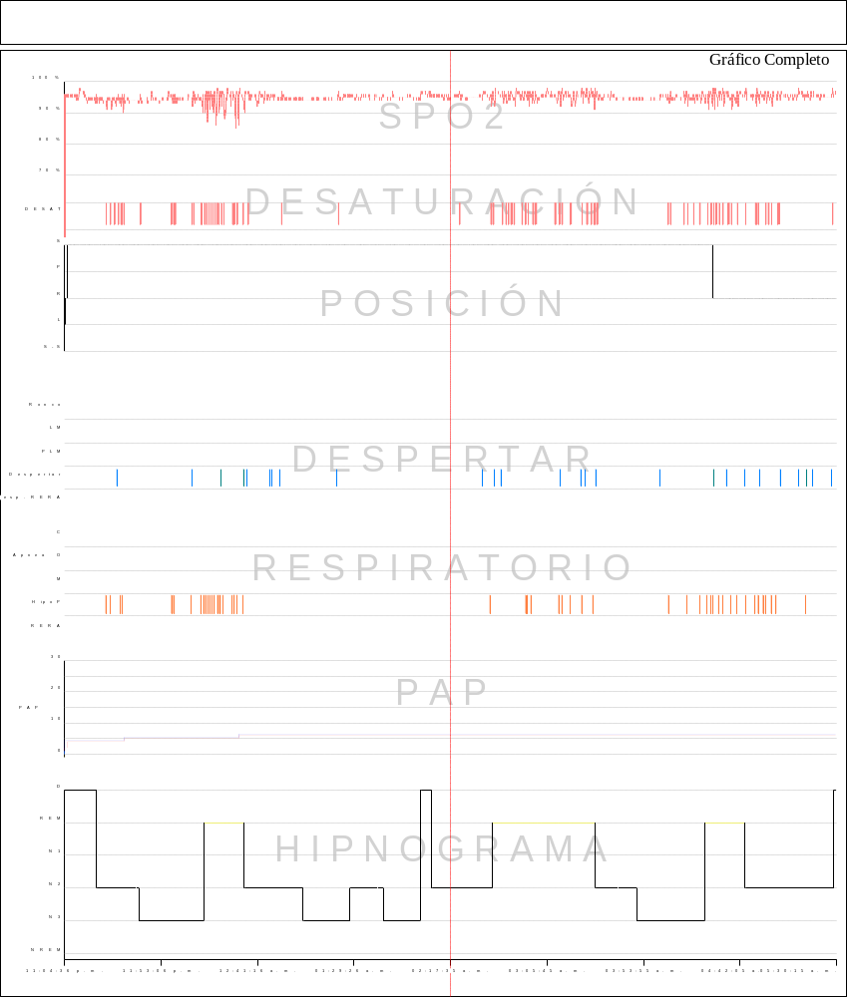

SUMARIO DE TITULACION PAP:

# PRES. | TIEMPO TOTAL | % TIEMPO DE ESTADO |  | APNEA |  |  | HYPOPNEA | APNEA + HYPOPNEA |  | % POS. TIEMPO |  | SpO2
# PRES. | TIEMPO TOTAL | NREM | REM | # OSA | # CSA | #  MAS | # | # | AHI (#/h) | SUPINO | NSUPINO | MIN | MAX | PROM
04/04 | 14,0 | 68,3 | 0,0 | 0 | 0 | 0 | 4 | 4 | 17,2 | 100,0 | 0,0 | 90,0 | 97,0 | 94,2
05/05 | 57,0 | 69,3 | 30,7 | 0 | 0 | 0 | 18 | 18 | 18,9 | 100,0 | 0,0 | 85,0 | 98,0 | 94,3
06/06 | 291,5 | 73,0 | 24,8 | 0 | 0 | 0 | 28 | 28 | 5,8 | 79,5 | 20,5 | 87,0 | 98,0 | 95,1

